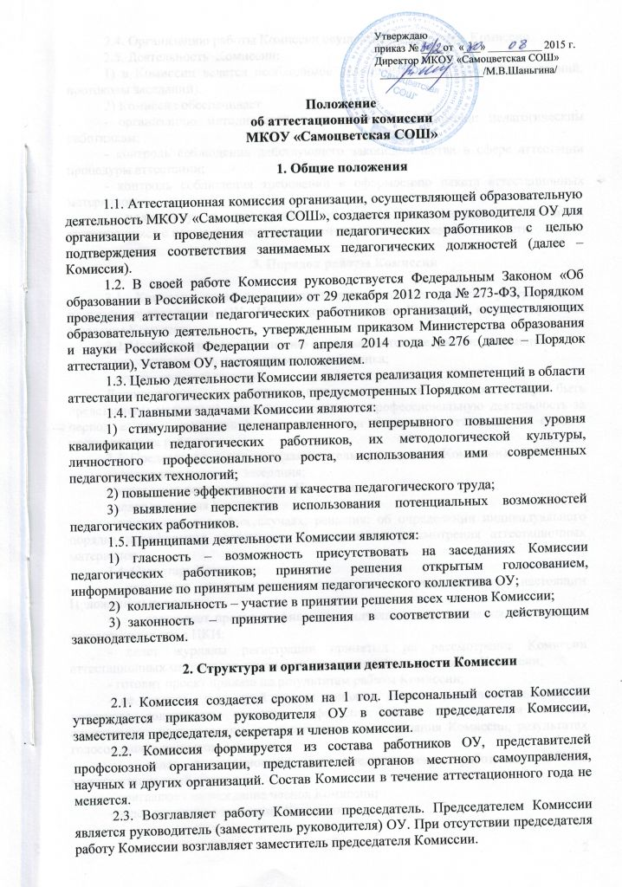
2.4. Организацию работы Комиссии осуществляет секретарь Комиссии.
2.5. Деятельность Комиссии:
1) в Комиссии ведется необходимое делопроизводство (повестки заседаний, протоколы заседаний).
2) Комиссия обеспечивает
- организацию методической и консультативной помощи педагогическим работникам;
- контроль соблюдения действующего законодательства в сфере аттестации процедуры аттестации;
- контроль соблюдения требований к оформлению пакета аттестационных материалов;
- подготовку и проведение аттестации педагогических работников, аттестующихся с целью подтверждения соответствия занимаемой должности.

3. Порядок работы Комиссии

3.1. Комиссия заседает в соответствии с планом работы, утвержденным приказом руководителя ОУ. На каждом заседании Комиссии ведется протокол заседания Комиссии.
3.2. На рассмотрение в Комиссию представляются следующие документы:
- представление на педагогического работника;
- аттестационный паспорт.
Дополнительно, по желанию аттестующегося, в Комиссию могут быть представлены материалы, характеризующие его профессиональную деятельность за период с даты предыдущей аттестации (при первичной аттестации – с даты поступления на работу).
3.3. Председатель Комиссии (заместитель председателя Комиссии):
- утверждает повестку заседания;
- определяет регламент работы Комиссии;
- ведет заседания Комиссии;
- принимает, в особых случаях, решения: об определении индивидуального порядка прохождения аттестации; об отклонении рассмотрения аттестационных материалов.
3.4. Секретарь Комиссии:
- принимает документы на аттестацию в установленном настоящим Положением порядке;
- составляет проект графика индивидуального прохождения аттестации и согласовывает его с ЦКИ;
- ведет журналы регистрации принятых на рассмотрение Комиссии аттестационных материалов, учета и выдачи выписки из протокола Комиссии;
- готовит проект приказа по результатам работы Комиссии;
- не позднее двух дней со дня принятия решения составляет выписку из протокола, содержащую сведения о фамилии, имени, отчестве (при наличии) аттестуемого, наименовании его должности, дате заседания Комиссии, результатах голосования, о принятом решении;
- ведет аттестационные дела педагогических работников ОУ в межаттестационный период.
- приглашает на заседание членов Комиссии;
- ведет протоколы заседаний Комиссии.
3.5. Аттестация проводится на заседании Комиссии с участием педагогического работника.
Заседание Комиссии считается правомочным, если на нем присутствуют не менее двух третей от общего числа членов Комиссии.
В случае отсутствия педагогического работника в день проведения аттестации на заседании Комиссии по уважительным причинам его аттестация переносится на другую дату и в график аттестации вносятся соответствующие изменения, о чем руководитель ОУ знакомит работника под роспись не менее чем за 30 календарных дней до новой даты проведения его аттестации.
При неявке педагогического работника на заседание Комиссии без уважительной причины Комиссия проводит аттестацию в его отсутствие.
3.6. Комиссия рассматривает представление, дополнительные сведения, представленные самим педагогическим работником, характеризующие его профессиональную деятельность ( в случае их представления).
3.7. По результатам аттестации педагогического работника Комиссия принимает одно из следующих решений:
- соответствует занимаемой должности (указывается должность педагогического работника);
- не соответствует занимаемой должности (указывается должность педагогического работника).
3.8. Решение принимается Комиссией в отсутствии аттестуемого педагогического работника открытым голосованием большинством голосов членом Комиссии, присутствующих на заседании.
При прохождении аттестации педагогический работник, являющийся членом Комиссии, не участвует в голосовании по своей кандидатуре.
3.9. В случае, когда не менее половины членов Комиссии, присутствующих на заседании, проголосовали за решение о соответствии работника занимаемой должности, педагогический работник признается соответствующим занимаемой должности.
3.10. Результаты аттестации педагогического работника, непосредственно присутствующего на заседании Комиссии, сообщаются ему после подведения итогов голосования.
3.11. Результаты аттестации педагогических работников заносятся в протокол, подписываемый председателем, заместителя председателя, секретарем, членами Комиссии, присутствующими на заседании, который хранится с представлениями, дополнительными сведениями, представленными самим педагогическим работником, характеризующими его профессиональную деятельность (в случае их наличия), у руководителя ОУ.
3.12. Секретарь не позднее двух дней со дня принятия решения составляет выписку из протокола, содержащую сведения о фамилии, имени, отчестве (при наличии) аттестуемого, наименовании его должности, дате заседания Комиссии, результатах голосования, о принятом решении. Выписка из протокола хранится в личном деле педагогического работника. Руководитель ОУ в течение трех рабочих дней после ее составления знакомит педагогического работника с выпиской под роспись.
3.13. Результаты аттестации в целях подтверждения соответствия занимаемой должности на основе оценки их профессиональной деятельности педагогический работник вправе обжаловать в соответствии с законодательством Российской Федерации.
3.14. Аттестацию с целью подтверждения соответствия занимаемой должности не проходят следующие педагогические работники:
- педагогические работники, имеющие квалификационные категории;
- проработавшие в занимаемой должности менее двух лет в организации, в которой проводится аттестация;
- беременные женщины;
- женщины, находящиеся в отпуске по беременности и родам;
- лица, находящиеся в отпуске по уходу за ребенком до достижения им возраста трех лет;
- отсутствовавшие на рабочем месте более четырех месяцев подряд в связи с заболеванием.
3.15. Комиссия дает рекомендации руководителю ОУ о возможности назначения на соответствующие должности педагогических работников лиц, не имеющих специальной подготовки или стажа работы, установленных в разделе «Требования к квалификации» раздела «Квалификационные характеристики должностей работников образования» Единого квалификационного справочника должностей руководителей, специалистов и служащих и (или) профессиональными стандартами, но обладающих достаточным практическим опытом и компетентностью, выполняющих качественно и в полном объеме возложенные на них должностные обязанности.

4. Права и обязанности Комиссии

4.1. Комиссия имеет право:
- в необходимых случаях требовать дополнительной информации в пределах компетенции;
-проводить собеседование с аттестующимися работниками.
4.2. Комиссия обязана:
- принимать решение в соответствии с действующим законодательством;
- информировать о принятом решении;
- осуществлять контроль за исполнением принятых Комиссией решений и рекомендаций по результатам аттестации.

5. Права, обязанности и ответственность членов Комиссии

5.1. Члены Комиссии имеют право:
- вносить предложения на заседании Комиссии по рассматриваемым вопросам;
- высказывать особое мнение в случае несогласия с принимаемым решением и фиксировать его в протоколе заседания Комиссии;
- участвовать в обсуждении вопросов, предусмотренных повесткой Комиссии;
- принимать участие в подготовке решений Комиссии.
5.2. Члены Комиссии обязаны:
- присутствовать на всех заседаниях Комиссии;
- осуществлять свою деятельность в соответствии с принципами работы Комиссии;
- использовать служебную информацию только в установленном порядке.
5.3. Члены Комиссии несут ответственность за надлежащее исполнение своих обязанностей. В случае неисполнения своих обязанностей член Комиссии может быть исключен из состава Комиссии на основании ее решения, принятого большинством голосов.

